Поведение людей в экстремальных ситуациях в настоящее время является предметом исследования ученых психологов. Имеются ли рекомендации, инструкции о правилах поведения в условиях последствий теракта или при иных подобных обстоятельствах?

Психологические аспекты проблемы безопасности граждан в условиях последствий теракта в настоящее время действительно находятся в центре внимания ученых различных всероссийских и ведомственных научно-исследовательских учреждений.
Полагаем необходимым привести в нашей брошюре некоторые из Рекомендаций гражданам о правилах поведения в условиях экстремальных ситуаций, разработанных НПЦ «Психология экстремальных ситуаций» Института Психологии Российской академии образования.
Эти Рекомендации адресованы не только простому населению, но, прежде всего, специалистам экстренных служб и правоохранительных органов, поскольку они в большинстве своем работают непосредственно в очаге чрезвычайной или экстремальной ситуации и одними из первых подвергаются их разрушительному психологическому воздействию. При осуществлении ими своих функций знание и распространение этих Рекомендаций среди населения позволит им качественно выполнить стоящие перед ними задачи, избежать негативных последствий и сохранить здоровье не только себе, но и многим, многим людям.

Что происходит с людьми после бедствия, катастрофы, взятия в заложники или другого травматического события?

Шок и отрицание – типичные реакции на терроризм, катастрофы и другие травмы, особенно сразу после события. И шок, и отрицание – нормальные защитные реакции. Шок – внезапное, сильное расстройство эмоционального состояния. Отрицание подразумевает то, что человек не признает случившееся.
Реакции на травматическое событие могут быть различными, но наиболее типично они могут проявляться в следующих формах:
1. Чувства обостряются и становятся непредсказуемыми. Человек может быть раздражительнее, чем обычно, могут быть резкие смены настроения. Тревожность, нервозность, подавленность.
2. Травма влияет на мысли и поведение человека. Человек может снова и снова возвращаться в памяти к событию без каких-то видимых причин, что может сопровождаться телесными реакциями, например, учащением сердцебиения или усилением потоотделения. Могут наблюдаться трудности концентрации или принятия решений, а также нарушение ритмов сна-бодрствования и режима питания.
3. Могут беспокоить повторяющиеся эмоциональные проблемы, причиной которых становятся такие факторы, как годовщина события, напоминающие о катастрофе звуки, образы, запахи.
4. Отношения могут стать натянутыми, более конфликтными. С другой стороны, может наблюдаться изоляция, отказ от обычных занятий и увлечений.
5. Стрессовое состояние может сопровождаться физическими симптомами, такими как головная боль, тошнота, боли в области груди. Не существует стандартной оценки ситуацию стресса. Некоторые люди реагируют сразу же, у других наблюдаются отсроченные реакции, иногда через месяцы или годы. У одних реакции очень длительны и интенсивны, другие же восстанавливаются быстро.
6. Поведение может меняться с течением времени (разная временная динамика), при этом следует учитывать, что события, длящиеся дольше и несущие большую угрозу, обычно требуют большего времени для своего разрешения; на способность человека справляться с эмоционально сложными ситуациями могут оказать как положительное так и негативное влияние другие события, предшествовавшие травматическому переживанию (люди с большим жизненным опытом указанных переживаний переносят их менее болезненно).

Как я могу помочь себе и своей семье?

Вы можете предпринять определенные шаги, которые помогут восстановить эмоциональный баланс и чувство контроля после катастрофы:
- дайте себе время, будьте терпеливы в отношении изменений в вашем собственном эмоциональном состоянии;
- постарайтесь переключить внимание на что-либо другое, встретиться с друзьями, поговорить с родными; попросите о помощи тех, кому вы дороги, кто выслушает Вас, кому Вы небезразличны;
- постарайтесь выразить то, что с Вами происходит ( в разговорах с друзьями, семьей, ведя дневник); ни в коем случае не стесняйтесь своих чувств;
- не замыкайтесь в себе, ищите новых встреч, новых ощущений;
- обсуждение с сочувствующими и сострадательными собеседниками может помочь человеку осознать, что у других людей в подобных обстоятельствах часто возникали похожие чувства и ответные реакции;
- избегайте алкоголя и наркотиков, больше отдыхайте, уделяйте внимание своему хобби, используйте релаксационные техники;
- в этот период избегайте принятия существенных жизненных решений, таких как изменение профессии или места работы;
- сконцентрируйтесь на своих возможностях, на тех видах деятельности, которые могут помочь чувствовать себя спокойнее, сильнее; займитесь домашними делами;
- не пересказывайте случившееся снова и снова, это только усугубляет травму, предостерегайте от этого других людей,
Острая реакция на стресс у очевидцев катастрофы может длиться от нескольких минут до нескольких суток.
Как свидетельствует практика, каждый третий, кто не был свидетелем трагедии, но следил за событиями по телевизионным и газетным репортажам, становятся «вторичными» жертвами посттравматического синдрома. У них нарушаются сон, память, появляются приступы страха, тоски и даже агрессии. Если не преодолевать подобное состояние, оно будет длиться месяцами, возможно, годами. Это может привести к нарушению сна, памяти, появлению приступов страха, тоски, агрессии. Возможно возникновение таких тяжелых заболеваний, как гипертония, язва и т.п.

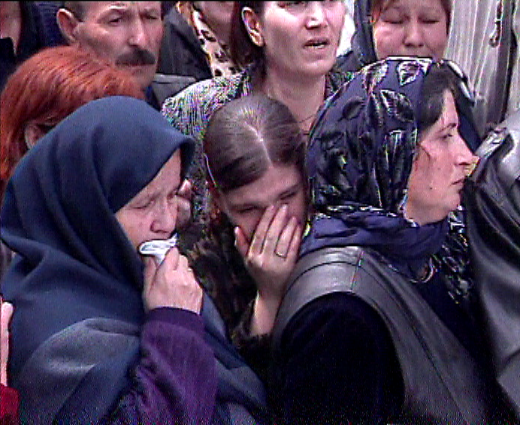

Как я могу помочь ребенку?

Дети особенно чувствительны к сильной тревожности и страху, обычно сопровождающим травматическое событие. У некоторых может наблюдаться регрессия. Может быть энурез, снижение школьной успеваемости, стремление отгородиться от всех. Чтобы помочь ребенку перенести пережитую травму, не следует злоупотреблять телевизионными программами, касающимися травматического события. Развернутая средствами массовой информации вокруг события кампания может еще более травмировать детскую психику. При получении новостей старайтесь ограничить доступ к телевизионным источникам, т.к. зрительные образы могут быть особенно тяжелы для ребенка. В этой ситуации лучше пользоваться радио.
Поговорите с ребенком о том, что произошло. Будьте правдивы. То, сколько вы можете сказать ребенку и как эта информация должна быть сформулирована, зависит от его возраста. Основная задача вне зависимости от возраста – это помочь ребенку восстановить чувство безопасности.
Спокойно выразите свои эмоции, но помните, что Ваше уравновешенное поведение будет больше способствовать чувству безопасности. Помогите ребенку осознать его собственные чувства. Подчеркните, что это нормально испытывать те чувства, которые в сложившейся ситуации захватили его.
Уделяйте ребенку больше времени и внимания. Помогите ребенку успокоиться – ребенку может требоваться не только больше ласки, и внимания, но также больше выхода физической энергии). Укладывание спать может быть очень важным моментом. Используйте его для того, чтобы побыть с ребенком, почитать ему сказку и т.д. Позвольте ребенку задавать вопросы, говорить о происшедшем, выражать свои чувства. Обеспечьте его необходимым материалом – пластилин, краски, журналы

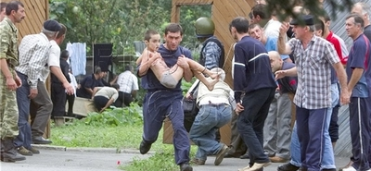

Играйте с маленьким ребенком, чтобы помочь ему отыграть свои страхи и беспокойства. Ребенок может повторять снова и снова игру или рассказ. Это может быть утомительным для родителей. Однако это важно для ребенка. И он следит за реакцией на его рассказ родителей. Если же ребенок застревает и повторение длится многие недели без изменения, обратитесь к психологу. Придерживайтесь распорядка в еде, игре, сне. Это моет помочь ребенку восстановить чувство стабильность. Поддерживайте отношения со значимыми для ребенка людьми, друзьями, учителем и др.; узнайте, как ведет себя ребенок в другой обстановке.
Детская психика очень ранима после травматического события. Ребенок может остро и болезненно реагировать на звуки, запахи, места, которые напоминают им о событии. Имейте в виду, что эти факторы могут вызывать сильные эмоциональные реакции по прошествии длительного срока после травматического события.
Для дошкольников достаточно признать, что «что-то нехорошее» произошло, мама и папа расстроены, но с ними все нормально, и они оградят тебя от беды. Дети этого возраста не должны смотреть передачи о катастрофе по телевизору.
У младшекласников необходимо выяснить, что они знают о случившемся, что по этому поводу думают, что слышали в школе и от других детей. В этом возрасте дети испытывают необходимость в логике и понимании. Они могут задавать несколько странные вопросы «во что был одет пилот», «а мама пожарного знает, что он там?». Не бойтесь признаться, что вы не знаете ответа. Заверьте ребенка, что многие люди работают над тем, чтобы случившегося не повторилось, что и родители и учителя в школе сделают все, чтобы ребенок был в безопасности. Заверьте детей также, что никакие их проступки, ничего, что они сделали, не являются причиной катастрофы.
Со старшекласниками Вы можете поделиться большой частью информации, которая у Вас есть. Постарайтесь организовать обсуждение происшедшего, выясните, что ребенок слышал и узнал из других источников. Некоторые подростки могут делать вид или утверждать, что их это не тронуло, или наоборот быть очень возбужденными. Оба типа реакций нормальны в подростковом возрасте. Не заставляйте подростка выходить на обсуждение, пока он не будет к этому готов.
Некоторые люди могут самостоятельно справиться с эмоциональными и физическими затруднениями, вносимыми травматическим событием. Однако в случае длительных реакций, пагубно отражающихся на жизнедеятельности человека, необходимо обратиться к специалисту, который поможет найти конструктивные способы разрешения ситуации и справиться с эмоциональными проблемами.

